**GÀ KHO SẢ ỚT**

Gà xào sả ớt nồng nàn hương vị, quyến rũ mùi sả, vị ớt cay cay, quyện vào với thịt gà chín mềm sẽ làm món ăn ngon miệng hơn.

[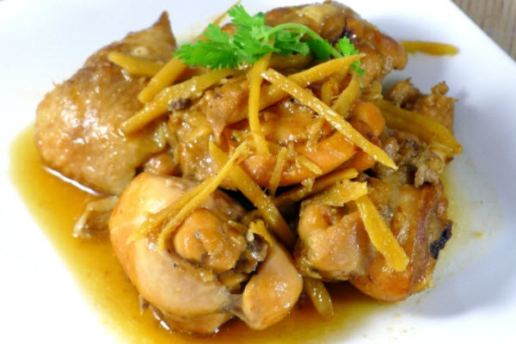](https://daubepgiadinh.vn/media/k2/items/cache/52847945d34c24d045f4f6bfeae5a17d_XL.jpg)

# HỌC NẤU GÀ KHO SẢ ỚT

Gà xào sả ớt nồng nàn hương vị, quyến rũ mùi sả, vị ớt cay cay, quyện vào với thịt gà chín mềm sẽ làm món ăn ngon miệng hơn.

* [**Thông tin khóa học**](https://daubepgiadinh.vn/ga-kho-sa-ot#home)

* [**Đánh giá khóa học**](https://daubepgiadinh.vn/ga-kho-sa-ot#menu1)

### Mô tả khoá học

Gà xào sả ớt nồng nàn hương vị, quyến rũ mùi sả, vị ớt cay cay, quyện vào với thịt gà chín mềm sẽ làm món ăn ngon miệng hơn.

Gà kho sả ớt là món ăn quen thuộc và phổ biến với nhiều gia đình Việt. Tuy vậy, không hẳn ai cũng biết cách làm món ăn này thật ngon và không bị ngán. Cách làm gà kho sả ớt này rất đơn giản, không quá cầu kỳ, các nguyên liệu dễ chuẩn bị, vì vậy mà ngày hôm nay Bếp Gia Đình xin hướng dẫn các chị em cách làm gà kho sả ớt thơm ngon đậm đà miễn chê. Thịt gà thì mềm mềm, thấm gia vị, thơm mùi sả và cay cay vị ớt, kích thích các vị giác nhanh chóng.

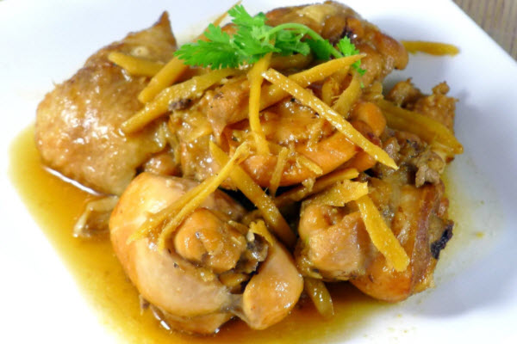

Món gà kho sả ớt hấp dẫn thích mê ngay từ lần đầu thưởng thức.

## Nguyên liệu cần chuẩn bị

* 500gr thịt gà (có thể chọn bắp đùi gà)
* 2 cây sả
* 3 quả ớt hiểm
* 1 củ tỏi
* Gia vị gồm muối, đường, tiêu và nước mắm
* Dầu ăn

## Các bước thực hiện

Bước 1: Bước sơ chế bạn cần làm sạch thịt gà, rửa sạch, chặt thành từng miến nhỏ, đem ướp với 2 thìa café nước mắm, 1 thìa café muối, 1 thìa café đường, 1 ít hạt tiêu. Trộn đều và để khoảng 15 phút là thịt ngấm gia vị.

Sả và ớt được băm nhỏ.

Bước 2: Cho dầu ăn vào chảo đun sôi, vặn lửa vừa và khuấy cho đường tan chuyển thành màu nâu vàng.

Bước 3: Tiếp theo, cho hành băm nhỏ trước đó vào đảo sơ qua, cho thịt gà vào xào. Đảo đều tay trong 5 phút là trút sả, ớt vào.

Bước 4: Bây giờ, vặn nhỏ lửa, đậy vung lại và đun nhỏ lửa trong 10 phút để gà được chín mềm. Bạn lưu ý là trong khi đun thịt gà thì thỉnh thoảng mở vung đảo nhẹ nhàng để gà không bị cháy và được ngấm đều gia vị.

Bước 5: Cuối cùng bạn chỉ cần nêm lại gia vị vừa miệng rồi tắt bếp, cho thịt gà ra dĩa rồi dọn lên mâm.

Gà kho sả ớt ăn với cơm nóng ngon tuyệt vời, ai đã thử một lần là thích mê mệt luôn đấy nhé.

Gà kho sả ớt là một trong 9 món ăn ngon đang được nhiều người yêu thích của lớp học chuyên đề Hôm nay ăn gì? đang diễn ra tại Bếp Gia đình. Hiện nay, gà kho sả ớt dành được sự quan tâm của đông đảo chị em nội trợ, giới văn phòng và cả các bạn sinh viên, học sinh. Dưới sự hướng dẫn tận tâm của các Giảng viên là các Bếp Trưởng, Đầu bếp hàng đầu tại TP.HCM, chị em đã hiểu thêm về cách bảo quản, lựa chọn nguyên liệu, cách chế biến 9 món ăn hấp dẫn để thay đổi thực đơn cho bữa ăn gia đình thêm phần ngon miệng.

Đặc biệt, lớp học còn giúp bạn hiểu thêm về vệ sinh an toàn thực phẩm, nguyên tắc chế biến nhiều món ăn khác, sao cho giữ được thành phần dinh dưỡng của thực phẩm dựa trên cách chế biến 9 món ăn nổi tiếng: Rau luộc kho quẹt, Canh chua cá lóc, Canh sườn ngũ sắc, Bò xào bông cải, Thịt kho trứng, Canh gà lá giang, Cải xào dầu hào, Cá lóc kho tộ.

Để đăng ký tham gia lớp học, bạn để lại liên hệ tại đây, chúng tôi sẽ gọi lại cho bạn ngay nhé!

# CÁ LÓC KHO TỘ MIỀN NAM

Để có một nồi cá lóc kho tộ ngon đúng điệu không hề khó. Hãy theo dõi ngay bài viết dưới đây để nắm rõ công thức chế biến những khoanh cá lóc đậm đà, cay cay và trở thành bí quyết cho riêng mình bạn nhé

Để có một nồi cá lóc kho tộ ngon đúng điệu không hề khó. Hãy theo dõi ngay bài viết dưới đây để nắm rõ công thức chế biến những khoanh cá lóc đậm đà, cay cay và trở thành bí quyết cho riêng mình bạn nhé.

Cá lóc kho tộ nổi bật với thịt cá kho thơm, béo ngậy, là một trong những món cá ngon được các chị em chế biến thường xuyên trong bữa cơm gia đình. Cách làm món cá lóc kho tộ khá đơn giản, tuy nhiên phải làm sao dậy được hương thơm quyến rũ, thịt cá phải mềm nhưng không nát, miếng cá bám đều gia vị và ăn thật vừa miệng.

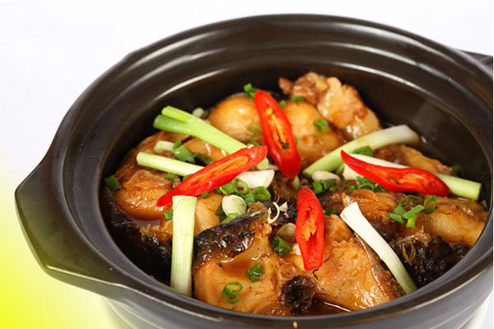

Cách nấu cá lóc kho tộ ngon đúng kiểu miền Nam.

## Nguyên liệu cần chuẩn bị

* 1 con cá lóc: 700gr – 800gr
* 200gr thịt ba chỉ
* 5 quả ớt nhỏ
* Gia vị: nước mắm ngon, muối, bột ngọt, đường, hạt tiêu
* Hành lá, rau mùi, riềng, gừng

## Cách làm cá lóc kho tộ

Bước 1: Đầu tiên, bạn sơ chế sạch cá lóc, đánh vẩy cá bằng nước muối bằng gừng cho sạch rồi cắt khúc chừng 3cm.

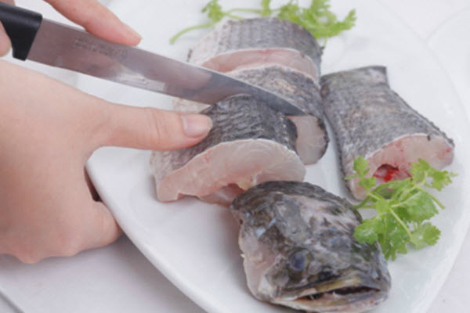

Sơ chế sạch cá, đánh vẩy, rửa bằng nước muối và cắt khúc.

Bước 2: Ướp cá với các gia vị gồm: gừng thái sợi, chút nước mắm, bột ngọt, hạt tiêu khoảng 15 – 20 phút cho ngấm gia vị.

Bước 3: Phần thịt ba chỉ cần rửa sạch thái miếng vừa ăn. Riềng rửa sạch thái lát mỏng. Hành lá, rau mùi rửa sạch thái nhỏ.

Bước 4: Bây giờ đun đường cho đường ngả màu nâu sậm thêm một chút nước, nêm thêm chút hạt nêm, nước mắm, bột ngọt, hạt tiêu.

Bước 5: Cho niêu lên bếp, phết một lớp dầu ăn vào rồi xếp giềng thái lát vào đáy niêu, cho tiếp thịt ba chỉ, cá, thả vào 4 quả ớt nhỏ rồi đổ nước màu ngập mặt cá lóc.

Bước 6: Tiếp tục đun đến khi niêu sôi thì hạ bớt lửa, kho khoảng 40 phút cho nước cạn gần hết thì rắc hành lá thái nhỏ lên bên trên, tắt bếp là hoàn thành cách làm cá lóc kho tộ thơm ngon và đậm đà rồi.

Cá lóc kho tộ có màu sắc bắt mắt, đậm đà hương vị, dù đã quá quen thuộc nhưng vẫn luôn khiến người thưởng thức thích thú khi trải nghiệm món ăn ngon lành này.

Cách làm cá lóc kho tộ nằm trong lớp chuyên đề Hôm nay ăn gì? đang thu hút sự quan tâm của nhiều chị em nội trợ, sinh viên và người công sở. Được thiết kế dựa trên nhu cầu thực tế của người học, lớp chuyên đềbao gồm 9 nội dung bài học, bao gồm:

- Rau luộc kho quẹt

- Canh chua cá lóc

- Cải xào dầu hào

- Gà kho xả ớt

- Canh sườn ngũ sắc

- Bò xào bông cải

- Thịt kho trứng

- Canh gà lá giang

- Cá lóc kho tộ

9 món ăn gia đình hấp dẫn được yêu thích, có thể vừa dùng trong nhiều buổi đãi tiệc. Lớp học chỉ gói gọn trong 3 buổi học, đặc biệt phù hợp khi bạn là sinh viên, chị em nội trợ và người văn phòng bận rộn mong muốn nâng cao kỹ năng nấu nướng để đem lại những món ngon và bổ dưỡng cho gia đình. Ngoài ra, bạn còn có thể chủ động thời gian tham gia lớp học. Nội dung học bổ ích, thú vị, tại sao không đăng ký ngay hôm nay phải không nào!

Đăng ký lớp học Hôm nay ăn gì? tại đây, hoặc để lại liên hệ, chúng tôi sẽ gọi lại cho bạn ngay nhé!

# THỊT KHO TRỨNG CÚT - TRỨNG VỊT

Có thể nấu bằng trứng gà hoặc trứng cút, thịt kho trứng là món ăn gần gũi, quen thuộc trong bữa cơm gia đình. Hãy cùng daubepgiadinh.vn khám phá ngay cách nấu thịt kho trứng ngon chuẩn vị miền Tây để cả nhà bạn phải trầm trồ ngạc nhiên nhé!

uy không phải là món ăn mới mẻ nhưng chắc hẳn rất ít người có thể nấu được một nồi thịt kho trứng ngon. Bí quyết **nấu thịt kho trứng ngon** chuẩn vị không chỉ nằm ở cách nêm nếm mà cỏn ở cách nấu, cách hâm nóng nồi thịt kho trong những lần sau. Nấu một nồi cơm nóng, chuẩn bị một đĩa dưa chua hay dưa giá ăn kèm, bạn sẽ không thể nào quên được hương vị tuyệt vời kết hợp giữa chút mặn mà, béo ngậy từ thịt kho trứng và chút giòn giòn chua chua của các loại dưa. Còn chần chờ gì nữa, nhanh tay vào bếp và thực hiện ngay món ăn hấp dẫn này nhé!

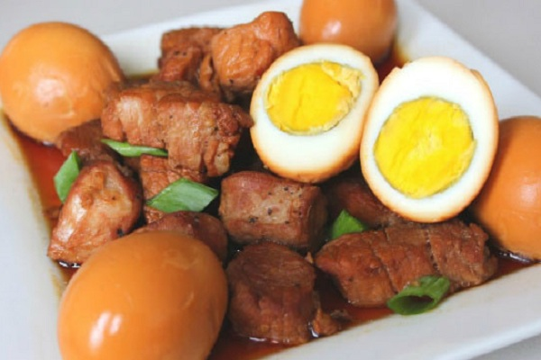

Thịt kho trứng chuẩn vị miền Tây

## **Nguyên liệu cần chuẩn bị nấu thịt kho trứng**

* 500 gram thịt đùi hoặc ba chỉ
* 10 quả trứng gà hoặc trứng vịt, nếu dùng trứng cút có thể nhân đôi lượng trứng lên
* 1 quả dừa tươi
* Nước mắm ngon, muối, đường, bột ngọt, tiêu
* Hành củ

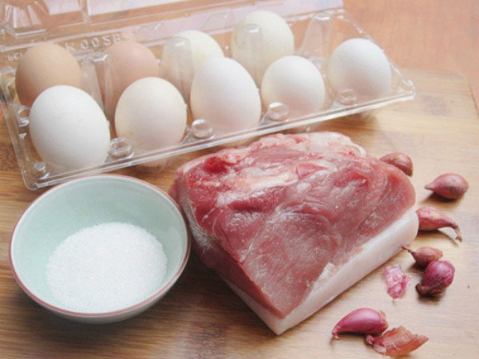

Nguyên liệu làm món thịt kho trứng

## **Hướng dẫn cách nấu thịt kho tàu ngon chuẩn vị miền Tây**

**Bước 1:** Thịt nên chọn loại vừa nạc vừa mỡ, nhiều người không biết ăn thịt mỡ nhưng thật ra thịt phải có chút mỡ mới ngon. Thịt mua về rửa nhiều lần rồi cắt thành từng khúc lớn vừa ăn. Ướp thịt cùng với nước mắm, đường, muối và hàng củ, trộn đều, để 30 phút cho thịt ngấm.

**Bước 2:** Bắc nồi lên bếp, cho một chút dầu ăn vào, cho thịt vào đảo thật đều đến khi thịt săn lại thì đổ nước dừa vào ngập thịt. Đợi đến khi nòi thịt sôi bùng thì nhẹ nhàng vớt bọt liên tục rồi vặn lửa nhỏ dần. Để lửa riu riu như vậy đến khi thịt mềm và nước dừa chuyển thành màu cánh gián nhạt. Chú ý không nên đậy nắp lại để nước kho thịt được trong và đẹp mắt.

**Bước 3:** Trứng gà hoặc trứng cút luộc chín, lột vỏ rồi cho vào nồi kho chung với thịt. Ta không cho trứng vào quá sớm vì sẽ làm trứng bị chai và đổi màu không đẹp. Không nên nêm nếm quá nhiều vì hương vị của chút nước mắm hòa quyện cùng nước dừa đã đủ để tạo nên hương vị đậm đà không thể nhầm lẫn cho món ăn.

Thịt kho trứng sau khi hoàn thành được dùng như một món mặn trong bữa cơm gia đình hằng ngày. Khi múc thịt kho ra ngoài bạn nên nhẹ nhàng, nếu **nấu thịt kho trứng** với số lượng lớn bạn sau khi dùng xong thì có thể bỏ tủ lạnh để bảo quản. Khi ăn lần tiếp theo thì chỉ nên múc vừa đủ bữa ăn ra hâm lại. Nếu nước cạn đi bạn có thể cho thêm nước dừa và đun đến khi nồi thịt kho sôi 10 – 15 phút là được. Điểm đặc biệt của món ăn này nằm ở phần **nước dừa trong** giúp cho món thịt kho trứng nhanh mềm hơn và mang vị ngọt thanh rất dễ chịu. Thay thế nước lạnh hoàn toàn bằng nước dừa là cách để bạn nấu được món thịt kho tàu chuẩn vị miền Tây thơm ngon, hấp dẫn.

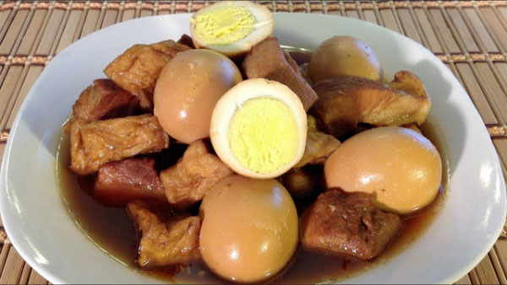  
Món thịt kho trứng ăn cùng cơm nóng sẽ rất ngon

Để học cách nấu thịt kho trứng ngon chuẩn vị miền Tây bạn có thể đến với khóa học **Hôm Nay Ăn Gì của Bếp Gia Đình** để trải nghiệm những giờ học với các chuyên gia hàng đầu. Ngoài những phương pháp nấu món ngon vô cùng hấp dẫn thì bạn sẽ được làm chủ những mẹo chế biến thực phẩm giúp món ăn ngon hơn, hấp dẫn hơn, chinh phục được vị giác của tất cả các thành viên trong gia đình.

Là chủ căn bếp gia đình hẳn đã rất nhiều lần bạn phải tự đặt câu hỏi Hôm Nay Ăn Gì và khó có thể nào trả lời được câu hỏi này trong vài ngày liên tiếp. Đúng với cái tên, **khóa học Hôm Nay Ăn Gì** sẽ giúp bạn trả lời được câu hỏi này với hơn 50 món ăn được giới thiệu trong chương trình bạn sẽ không còn lo lắng phải bí ý tưởng khi vào bếp nấu ăn cho gia đình. Đăng kí ngay và cùng trải nghiệm với Bếp Gia Đình nhé!

# BÒ KHO ĂN VỚI BÁNH MÌ

Bò khi bánh mì là món ăn được nhiều người yêu thích vì dễ ăn và hương vị thơm ngon. Những miếng thịt bò nạm, vừa nạc vừa xen lẫn những vân mỡ béo mềm được hầm trong nước sốt nồng mùi ngũ vị hương, hành, tiêu.

Thỉnh thoảng, bạn sẽ bắt gặp những mẩu cà rốt thái vuông mềm ngọt lẫn trong nước dùng màu đỏ cam hấp dẫn. Bánh mì thì giòn, chấm với nước sốt bò kho ăn đậm đà, chắc bụng, nhất là vào những buổi sáng trời lành lạnh thì chẳng có gì hơn một suất bò kho bánh mì nóng giòn bày ra trước mắt.

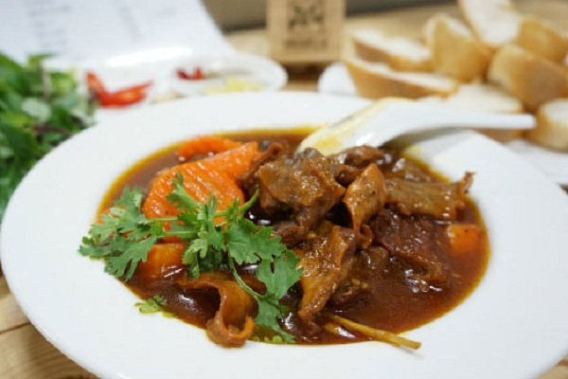

Cách nấu đĩa bò kho hấp dẫn cho bữa sáng

Bò kho thông thường được các chị em nội trợ dùng làm món ăn sáng cho cả gia đình bởi đây là món ăn giàu đạm, dễ chế biến và nguyên liệu cũng rất phổ biên. Tuy nhiên, rất nhiều chị em vẫn chưa biết cách nấu bò kho ngon theo công thức nào là chuẩn nhất. Vì thế, hôm nay Đầu Bếp Gia Đình sẽ hướng dẫn bạn cách nấu bò kho để bạn làm món ăn sáng cho cả nhà.

## **Nguyên liệu cần chuẩn bị nấu bò kho tại nhà**

* Để món bò kho được ngon, bạn nên dùng bò bắp và nạm bò 1kg
* Cà rốt 1 củ
* Tương hột 1 chén
* Dừa tươi 1 trái ( không nên cho quá nhiều nước dừa khi nấu bò kho, vì nước dừa ngọt quá sẽ khó nêm)
* Hành băm 1 chén
* Tỏi băm 1 chén
* Hạt nêm và ít tiêu
* Hỗn hợp gia vị nấu bò kho bao gồm: hồi, bột nghệ, ngũ vị hương, quế
* Màu điều 1 muỗng cà phê
* Pate gan 150gr
* Bơ 5gr

## **Cách nấu bò kho ngon nhất mà đơn giản**

**Bước 1:** Thịt bò mua về bạn rửa sạch, cắt thành miếng vừa ăn, không nên cắt thịt bò thành miếng quá lớn vì sẽ ướp rất lâu. Cà rốt gọt vỏ, dùng dao chắn thành miếng hoặc tỉa hoa nếu thích.

**Bước 2:** Cho thịt bò vào thố, ướp thịt bò với 1 muỗng cà phê hành tím băm, 1 muỗng cà phê tỏi băm, 1 muỗng cà phê đường, 1/2 muỗng cà phê bột ngọt, 1 muỗng cà phê hạt nêm, 1 chén nhỏ tương hột, 1 cây sả cắt khúc, hỗn hợp bột gia vị nấu bò kho ( với 1kg thịt bò thì bạn trộn chung với 3 muỗng cà phê (50gr) gia vị tổng hợp này). Trộn đều lên rồi ướp khoảng 30 phút là thịt đã ngấm và ngon.

**Bước 3:** Trong lúc đợi ướp thịt bò thì bạn làm muối ớt chấm bò kho bằng cách cho 5 trái ớt tươi, 3 trái ớt xay, 3 muỗng canh muối hột vào cối, dùng chày giã đều, sau khi muỗi đã nhuyễn bạn cho thêm 1/2 muỗng đường, 1/4 muỗng bột ngọt trộn đều lên. Múc muối ớt ra chén nhỏ, cắt thêm 1 lát chanh.

**Bước 4:** Bắc nồi lên bếp, đợi nồi nóng thì đổ một ít dầu ăn vào, để tăng thêm màu sắc hấp dẫn của món bò kho, bạn cho thêm 2 muỗng cà phê (10gr) màu đều vào nồi khuấy lên. Cho số hành tím và tỏi băm còn lại vào nồi, phi cho đến dậy mùi thơm ngào ngạt. Nếu thích ăn cay, bạn cho thêm 2 quả ớt đập dập để bò kho có vị cay nhẹ.

**Bước 5:** Tiếp theo, bạn cho thịt bò đã ướp vào nồi, xào đến khi thịt thấm đều và săn lại. Đổ nước dừa vào sâm sấp mặt thịt, nấu khoảng 5 phút cho nước dừa thấm vào thịt bò. Sau đó, bạn đổ nước lọc ngập mặt thịt. Đậy nắp nồi lại, nấu khoảng 90 phút cho thịt bò mềm ngon.

**Bước 6:** Khi nước sôi, bạn vặn nhỏ lửa lại và hớt bọt bên trên ngay, nếu để nước sôi quá, bọt sẽ bị tan ra và làm đục nước dùng của bạn, làm món bò kho của bạn không hấp dẫn. Sau khi hớt bọt xong, bạn thêm cà rốt vào nấu cho mềm, nêm lại gia vị cho đậm đà và ngon hơn.

**Bước 7:** Cuối cùng, bạn thêm 150gr pategan và 5gr bơ, một ít nước bột bắp vào, dùng vá khuấy cho nước dùng sánh lại nước là xong (Việc cho pate và bơ vào khi nấu bò kho để nước dùng ngon hơn, đậm đà hơn).  
Múc bò kho ra đĩa, ăn cùng với bánh mì, muối ớt, húng quế ngò gai. Trang trí thêm ngò rí cho đẹp mắt.

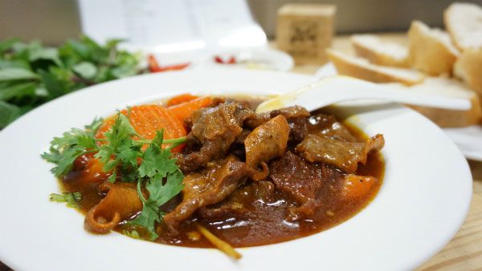  
Món bò kho hấp dẫn đã hoàn thành để bạn thưởng thức

Cách nấu bò kho bánh mì đã xong rồi, những ngày trời se lạnh mà được thưởng thức món bò kho thơm ngon hấp dẫn cùng những miếng bánh mì nóng giòn với cả nhà thì thật tuyệt vời phải không

Nếu chưa tự tin vào khả năng nấu nướng của mình, bạn có thể tham gia ngay vào **khóa học Hôm Nay Ăn Gì tại Hướng Nghiệp Á Âu** (HNAAu) của chúng tôi. Tại đây, bạn không chỉ được **học cách nấu bò kho ngon nhất** cho bữa sáng mà còn được học thêm cách làm những món ăn khác như hủ tiếu mì, cơm tay cầm, xôi gấc gà chiên, trứng hấp tam sắc, cách làm sốt kho – sốt nướng, bí quyết luộc rau xanh, giòn, ngọt cho các [món ăn gia đình](https://daubepgiadinh.vn/mon-ngon-moi-ngay)…và rất nhiều các phương pháp nấu ăn mang tính ứng dụng cao mà bạn có thể thực hiện ngay tại nhà.

Ngoài ra, trong lúc học về cách làm món ăn, bạn còn được học thêm các phương pháp chọn lựa, xử lí và bảo quản thực phẩm, lên thực đơn và cân đối dinh dưỡng. Các kỹ năng cần thiết và mẹo vặt trong nhà bếp. Cách cắt tỉa, trình bày cơ bản để món ăn hấp dẫn hơn.

# THỊT KHO NẤM

Thịt kho nấm là món ăn mặn dễ làm dành cho bữa cơm gia đình. Các chị em chắc hẳn cũng từng chế biến hoặc thưởng thức món này đúng không nào?

Nấu ăn cho gia đình là một công việc cần nhiều sự quan tâm, nhẫn nại và cẩn thận. Với món thịt kho nấm này, bạn có thể cung cấp cực kỳ nhiều chất dinh dưỡng, khoáng chất cần thiết từ thịt và đặc biệt là nấm cho các thành viên trong gia đình.. Cùng xem cách nấu hôm nay có giống với các chị em hay nấu không nhé!

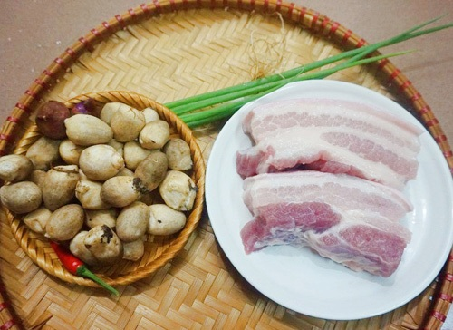

## Nguyên liệu món thịt kho nấm

* 500 gr thịt ba chỉ hoặc thịt nạc dăm, tùy theo sở thích của gia đình.
* 500 gr nấm rơm.
* 20 gr tiêu xay.
* 30 gr hành tím băm.
* 4 cọng hành lá.
* Gia vị: đường, muối, bột nêm.
* Kẹo màu.

## **Cách làm món thịt kho nấm**

1. Sơ chế

- Thịt heo mua về ngâm qua nước muối khoảng 5 phút, sau đó mới rửa sạch, để ráo. Thái thành từng miếng nhỏ.

- Ướp thịt heo với 1 muỗng cà phê kẹo màu, 1 muỗng canh muối, 2 muỗng cà phê bột nêm, 2 muỗng cà phê đường, 10 gram hành tím băm. Trộn đều lên để gia vị có thể ngấm vào thịt, ướp khoảng 15 phút.

- Cắt phần chân nấm rơm, ngâm với nước muối loãng sau đó rửa lại với nước lạnh cho sạch. Nếu nấm lớn thì cắt đôi.

2. Chế biến

- Phi thơm phần hành tím, cho thịt heo vào đảo đều cho tới khi thịt săn lại. Nêm nếm thêm lần nữa cho vừa vị với khẩu vị gia đình bạn, kho cho nước thịt gần cạn thì đổ nấm vào đảo đều, đậy nắp nồi, nấu lửa nhỏ trong 5 - 10 phút cho nấm thấm vị và chín thì tắt bếp. Rắc thêm tiêu và hành lá thái nhuyễn vào. Nếu ăn cay có thể thêm ớt.

3. Thành phẩm

Dọn thịt kho nấm ra đĩa và ăn cùng với cơm trắng nóng hổi là ngon nhất đúng không nào?

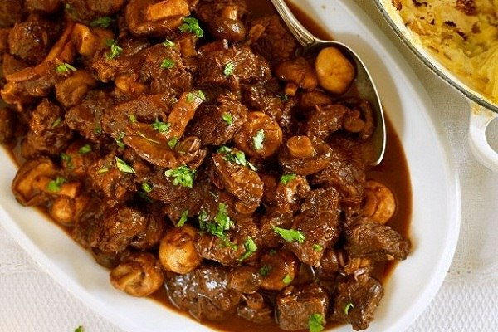Thịt kho nấm thơm lừng, đậm đà cực kì đưa cơm đấy!

Chúc gia đình bạn sẽ có những bữa cơm chiều tràn ngập tiếng cười và thật “hao cơm” với món “thịt kho nấm” thơm ngon, bổ dưỡng này nhé! Để có thêm nhiều món kho ngon phục vụ cho gia đình thân thương của bạn, hãy tham gia ngay vào lớp học Hôm Nay Ăn Gì trong ngành [**học Bếp Gia Đình tại Hướng Nghiệp Á Âu**](https://daubepgiadinh.vn/hoc-nau-an-gia-dinh) (HNAAu), tại lớp học này bạn sẽ được các giảng viên là chuyên gia dinh dưỡng nhiều kinh nghiệm truyền đạt những kiến thức nấu ăn hay, bổ ích và dễ dàng áp dụng tại nhà, được hướng dẫn những phương pháp nấu ăn đúng chuẩn, học cách làm sốt nước mắm để kho cá, kho thịt, làm kho quẹt…nhanh chóng nhưng vẫn đảm bảo chất lượng, cách lựa chọn nguyên liệu tươi ngon, không bị nhiễm bẩn, một số cách cắt tỉa đơn giản để trang trí món ăn thêm phần bắt mắt, hấp dẫn hơn…để sau khi hoàn thành chương trình học này, bạn sẽ biết cách tạo ra những món ăn thơm ngon – bổ dưỡng cho gia đình mình thưởng thức.

Để có thêm nhiều món kho ngon phục vụ cho gia đình thân thương của bạn, hãy chuyên mục [Món kho ngon](https://daubepgiadinh.vn/mon-ngon-moi-ngay/mon-kho) và tham khảo nhiều bí quyết khác nữa nhé !

# THỊT KHO TÀU

Thịt kho tàu là món ăn rất quen thuộc trong mỗi mâm cơm của gia đình Việt, hương vị đậm đà, béo ngậy của từng miếng thịt hòa quyện với trứng vịt tạo ra một món ăn hấp dẫn không thể nào chối từ được.

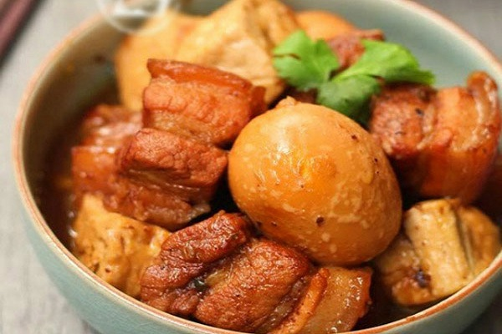

Thịt kho tàu thơm ngon đậm đà

Trong tất cả các món kho của Việt Nam, có thể nói **món thịt kho tàu** là một trong các món ăn được yêu thích bởi vị hương vị thơm ngon đặc biệt của nó. Với người Nam Bộ, thịt kho tàu cùng với bánh tét, canh khổ qua đã trở thành món ăn không thể thiếu vào mỗi dịp Tết. Đối với người miền Bắc, thịt kho tàu là món ngon không thể thiếu trong những bữa cơm hằng ngày, đặc biệt là trong mùa lạnh. Dù là vùng miền nào, thì ai cũng không thể chối từ những miếng thịt kho vàng nâu thơm lừng, mềm mềm và nước thịt sánh đặc, đậm đà. **Cách nấu thịt kho tàu** rất đơn giản và dễ làm, bạn sẽ không hề tốn quá nhiều thời gian vẫn có thể làm món ăn vừa ngon vừa đậm đà để chiêu đãi cho cả nhà.

Hôm nay, hãy cùng vào bếp để khám phá cách nấu thịt kho tàu ngon qua bài hướng dẫn sau đây nhé.

## **Nguyên liệu cần chuẩn bị nấu thịt kho tàu**

* Thịt ba chỉ 500gr
* Trứng gà luộc chín 4 quả
* Đậu hủ 1 miếng
* Tỏi 2 nhánh
* Hành tím 1 củ
* Hạt tiêu, dầu ăn, đường nâu, nước mắm
* Ngũ vị hương 1 gói nhỏ
* Nước dừa tươi 250ml

## **Cách làm thịt kho tàu ngon tại nhà**

### **Sơ chế nguyên liệu làm thịt kho tàu**

* Thịt ba chỉ mua về bạn rửa sạch, cắt miếng hình chữ nhật hoặc hình vuông vừa ăn. Nấu nồi nước sôi sau đó trụng thịt sơ qua cho sạch chất bẩn.
* Để thực hiện cách nấu thịt kho tàu ngon, bước đầu tiên bạn cho trứng vào nồi luộc chín rồi bóc vỏ. Để bóc trứng nhanh và không bị nát, bạn cho ngay trứng chín ngâm vào âu nước lạnh một lúc rồi bóc. Bạn nên chọn trứng gà để kho cùng sẽ thơm ngon hơn trứng để kho cùng sẽ thơm ngon hơn trứng vịt nhé.
* Đậu cắt miếng nhỏ vừa ăn. Hành khô, tỏi khô bóc vỏ băm nhỏ.

### **Các bước trong cách nấu thịt kho tàu**

**Bước 1:** Cho 60 nước mắm cùng 100gr đường vào nồi để làm nước kho. Bắc nồi lên bếp, mở lửa nhỏ đến khi đường tan hết, khuấy đều rồi tắt bếp. Bạn nên để đến khi hỗn hợp chuyển sang màu vàng đẹp.

**Bước 2:** Ướp thịt ba chỉ với nước kho, hành tỏi băm, 20gr bột nêm, 30gr đường, 3gr tiêu cho thật ngấm trong khoảng 30 phút cho thịt ngấm đều gia vị.

**Bước 3:** Cho chút dầu ăn vào chảo, khi dầu sôi thì thả thịt ba chỉ vào chiên sơ đều các mặt. Chiên thịt trước khi kho sẽ giúp cho các miếng thịt được ngấm gia vị, bề mặt thịt được se lại, khi kho sẽ thêm mềm thơm.

**Bước 4:** Khi thịt săn, thả trứng gà, đổ nước ướp cùng nước dừa tươi vào, tiếp tục kho thêm 1 tiếng nữa cho thấm. Kho với lửa nhỏ thì món thịt kho tàu sẽ được mềm hơn bạn nhé. Thời gian kho cần lâu, nước kho thịt được đun liu riu sẽ giúp miếng thịt kho tàu được mềm, thơm và đủ độ chín mềm.

Khi nước kho đã sóng sánh, vàng óng thì bạn bắc thịt ra, rắc thêm chút tiêu lên thịt cho thơm rồi dọn ra ăn với cơm nóng nhé!

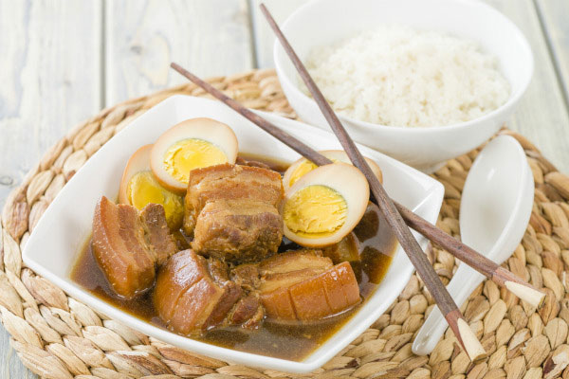  
Thịt kho tàu ăn cùng cơm nóng rất tuyệt vời

Một số lưu ý trong cách nấu thịt kho tàu: chọn miếng thịt có màu hồng nhạt, có một lớp mỡ rồi đến một lớp nạc, nên để thêm lớp da để khi kho nước sẽ sánh và miếng thịt dẻo thơm hơn. Đổ nước dừa ngập miếng thịt, nếu nước dừa có sẵn không đủ ngập miếng thịt bạn cho thêm 1 ít nước sôi để nguội vào kho cho thịt thấm đều.

Để học được những công thức [món ăn ngon](https://daubepgiadinh.vn/mon-ngon-moi-ngay) cho bữa cơm gia đình, bí quyết nấu ăn nhanh chóng, tiện lợi, **phương pháp cân bằng dinh dưỡng** cho các thành viên trong gia đình…hãy tham gia vào **khóa học Bếp Gia Đình tại Hướng Nghiệp Á Âu (HNAAu)**, tại đây bạn sẽ bổ sung cho mình nhiều kiến thức về ẩm thực và dinh dưỡng đầy thú vị. Khóa học được sắp xếp với**thời gian biểu linh động** nên rất phù hợp với nhân viên văn phòng, các chị em nội trợ, cánh mài râu muốn học nấu ăn để đỡ đần việc nhà giúp vợ.